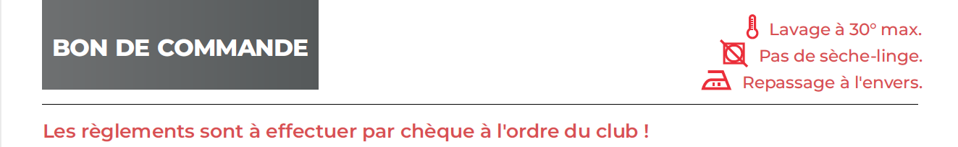

Nom :Cliquez ou appuyez ici pour entrer du texte. Prénom : Cliquez ou appuyez ici pour entrer du texte.
Adresse e-mail : Cliquez ou appuyez ici pour entrer du texte.
Vêtement et coloris | Taille | Quantité | Coupe | Prix unitaire | Prénom  (+ 2 €) | Prix total
Ex : T-shirt | M | 1 | Femme | 10 € | Léa | 12 €
Cliquez ou appuyez ici pour entrer du texte. | Cliquez ou appuyez ici pour entrer du texte. | Cliquez ou appuyez ici pour entrer du texte. | Cliquez ou appuyez ici pour entrer du texte. | Cliquez ou appuyez ici pour entrer du texte. | Cliquez ou appuyez ici pour entrer du texte. | Cliquez ou appuyez ici pour entrer du texte.
Cliquez ou appuyez ici pour entrer du texte. | Cliquez ou appuyez ici pour entrer du texte. | Cliquez ou appuyez ici pour entrer du texte. | Cliquez ou appuyez ici pour entrer du texte. | Cliquez ou appuyez ici pour entrer du texte. | Cliquez ou appuyez ici pour entrer du texte. | Cliquez ou appuyez ici pour entrer du texte.
Cliquez ou appuyez ici pour entrer du texte. | Cliquez ou appuyez ici pour entrer du texte. | Cliquez ou appuyez ici pour entrer du texte. | Cliquez ou appuyez ici pour entrer du texte. | Cliquez ou appuyez ici pour entrer du texte. | Cliquez ou appuyez ici pour entrer du texte. | Cliquez ou appuyez ici pour entrer du texte.
Cliquez ou appuyez ici pour entrer du texte. | Cliquez ou appuyez ici pour entrer du texte. | Cliquez ou appuyez ici pour entrer du texte. | Cliquez ou appuyez ici pour entrer du texte. | Cliquez ou appuyez ici pour entrer du texte. | Cliquez ou appuyez ici pour entrer du texte. | Cliquez ou appuyez ici pour entrer du texte.
Cliquez ou appuyez ici pour entrer du texte. | Cliquez ou appuyez ici pour entrer du texte. | Cliquez ou appuyez ici pour entrer du texte. | Cliquez ou appuyez ici pour entrer du texte. | Cliquez ou appuyez ici pour entrer du texte. | Cliquez ou appuyez ici pour entrer du texte. | Cliquez ou appuyez ici pour entrer du texte.
Cliquez ou appuyez ici pour entrer du texte. | Cliquez ou appuyez ici pour entrer du texte. | Cliquez ou appuyez ici pour entrer du texte. | Cliquez ou appuyez ici pour entrer du texte. | Cliquez ou appuyez ici pour entrer du texte. | Cliquez ou appuyez ici pour entrer du texte. | Cliquez ou appuyez ici pour entrer du texte.

Bon de commande à remettre | Date et signature :  Le :Cliquez ou appuyez ici pour entrer une date. | Prix total
 |  | Cliquez ou appuyez ici pour entrer du texte.

